PPR FTH-AC
Cahier des charges du système d’information

Ce document contient la liste des exigences relatives au système d’information nécessaire en support au Programme Pilote Régional Forêt Tropicale Humide Afrique centrale

Historique des évolutions du document
Version | Date | Auteur | Commentaire
V0 | 20 avril 2012 | S.BANON | Création du document
V0 | 6 nov 2012 | W. TCHASSEM | Rédaction du document
V0 | 6 nov 2012 | H. CHEVILLOTTE | Rédaction du document
V0 | 6 nov 2012 | O. MONGA | Rédaction du document
V1 | 26 nov 2012 | H. CHEVILLOTTE | Rédaction du document
V1 | 26 nov 2012 | S. BANON | Rédaction du document
V1.3 | 13 déc 2012 | W. TCHASSEM | Rédaction du document

Documents cités en référence
Référence | Document
[R1] | Cahier des charges du serveur cartographique de l’IRD
[R2] | Schéma Directeur des Espaces Numérique de Travail V 4.0
[R3] | UML 2 en action. De l’analyse des besoins à la conception, 4ème édition , Eyrolles

Acronymes – abréviations
DSI | Direction du système d’information
FTH | Forêt Tropicale Humide
IS | Informatique Scientifique
PPR | Programme Pilote Régional
LDAP | Lightweight Directory Access Protocol
SIG | Système d’Information Géographique

Table des matières
1 Contexte 6
1.1 L’IRD 6
1.2 Le projet PPR FTH 6
1.3 L’outil informatique 8
2 Besoins 9
2.1 Besoins fonctionnels 9
2.1.1 Cas d’utilisation 9
2.1.2 Exigences fonctionnelles 31
2.2 Besoins techniques 47
2.2.1 Architecture technique 47
2.2.2 Exigences techniques 49
2.3 Besoins liés à l’exploitation 53
2.3.1 Administration de la plateforme 53
2.3.2 Coût de possession et d’exploitation de la plateforme 53
3 Fournitures attendues 54
4 Conditions de réalisation de la prestation 55
4.1 Calendrier prévisionnel 55
4.2 Organisation 56
4.2.1 Pilotage de la prestation 56
4.2.2 Recette et acceptation 56
5 Annexes 57
5.1 Interface du serveur cartographique de l’IRD 57
5.2 Liste des exigences 57
5.2.1 Exigences fonctionnelles 57
5.2.2 Exigences techniques 57

Liste des figures
Figure 1 : Schéma des cas d’utilisation 10
Figure 2 : Diagramme de séquence - consultation des données 14
Figure 3 : Diagramme de séquence - intégration des métadonnées et des données (cas nominal) 19
Figure 4 : Diagramme de séquence - validation des métadonnées et des données 22
Figure 5 : Diagramme de séquence - Ajout d’un nouveau module dans la plateforme 24
Figure 6 : Diagramme de séquence - Utilisation d’un outil 26
Figure 7 : Diagramme de séquence – Ajout d’un nouveau rôle 28
Figure 8 : Diagramme de séquence – Modifier une page du site web d’un projet 30
Figure 9 : Schéma général des spécifications fonctionnelles 31
Figure 10 : Catalogue et accès aux données 31
Figure 11 : Site éditorial et l’espace collaboratif 34
Figure 12 : Espace outils de travail 38
Figure 13 : Administration de la plateforme 40
Figure 14 : Gestion des utilisateurs et des droits d’accès aux données 41
Figure 15 : Rôle anonyme 43
Figure 16 : Rôle éditeur 43
Figure 17 : Rôle validateur 44
Figure 18 : Rôle administrateur 44
Figure 19 : Liens extérieurs 45
Figure 20 : Architecture de la plateforme régionale du PPR FTH 47

Liste des tableaux
Tableau 1 : Standards et protocoles de la plateforme régionale du PPR FTH 45
Tableau 2 : Sources de données 49
Tableau 3 : Caractéristiques du matériel informatique 50
Tableau 4 : Volume des données stockées 51
Tableau 5 : Calendrier prévisionnel 55
Tableau 6 : Fourniture et Jalon livraison 55
Tableau 7 : Réunion et jalon livraison 56
Tableau 8 : Exigences fonctionnelles 57
Tableau 9 : Exigences techniques 57

Contexte

L’IRD

Les thématiques du PPR « Forêt Tropicale Humide Afrique centrale » définissent la stratégie scientifique de l’IRD et de ses partenaires dans la région de l’Afrique centrale. Dans ce contexte le PPR s’appuiera sur une plate-forme régionale administrée par UMMISCO (Université de Yaoundé I) capable de soutenir les travaux de l’ensemble des scientifiques impliqués, en mutualisant d’importantes quantités de données et en les rendant accessibles via un réseau de serveurs informatiques spécialisés.

Le projet PPR FTH-AC

Dans le contexte mondial actuel, le Bassin du Congo qui représente le second plus grand massif forestier en zone tropicale héberge une part importante de la biodiversité terrestre. Il doit faire face à une anthropisation croissante : exploitation forestière, ouverture de mines, routes et chemins de fer. La dégradation des forêts et les effets ainsi induits, parfois de très grande ampleur, sur les écosystèmes forestiers et les populations humaines seront analysés à travers les processus écologiques, épidémiologiques et socio-économiques mis en jeux. Au niveau international, les Etats de la région sont organisés dans une structure collaborative, la Commission des Forêts d’Afrique Centrale (COMIFAC), et se déclarent prêts à s’engager dans les mécanismes REDD+ (Durban 2011).
Enfin, la faiblesse du niveau de connaissance ainsi que de de la pression d’observation scientifique de la zone tropicale humide dans son ensemble, et d’Afrique centrale en particulier, constitue un obstacle limitant les réponses que l’on pourrait apporter aux menaces affectant les forêts tropicales. C’est ainsi que le PPR FTH s’engage à tenter de répondre à un certain nombre de questions telles que :
- Dans quelle mesure une forêt naturelle peu perturbée stocke-t-elle du carbone ?
- Quels sont les territoires de plus fort intérêt naturaliste ou de plus fort endémisme ?
- Le climat a-t-il déjà changé en Afrique centrale, de quelles façons, avec quelles conséquences ?
- Comment vivent les communautés forestières d’aujourd’hui, dans un contexte en pleine évolution ?
- Où sont les principaux risques de maladies émergentes, selon quels processus, comment les anticiper ?

Le PPR FTH a ainsi retenu 4 thématiques prioritaires qui définissent le cadre des projets scientifiques des différents organismes de recherche et de leurs partenaires :
- Écosystèmes et ressources naturelles.
- Maladies émergentes et infectieuses
- Changement climatique et aléas naturels
Ressources en eau et accès à l’eau

De part son caractère multidisciplinaire, le PPR FTH est innovant dans le Bassin du Congo en cherchant à fédérer plusieurs équipes de chercheurs autour d’une même série de questions et en privilégiant la transversalité entre les thèmes scientifiques.
Dans cet environnement, la plate-forme régionale de "mutualisation-conservation-accès aux données" constituera un atout clé pour les actions de recherche stricto-sensu définies dans l'axe transversal « spatialisation et modélisation », notamment pour la validation des méthodes sur des données réelles. Des recherches sur les bases de données d’images pourront être menées dans le cadre de cet axe. La plateforme fournira un appui important aux activités de recherche des autres axes thématiques. En fonction des demandes, elle contribuera à l’identification des données existantes, la vérification, le formatage, le géo référencement, la conservation et la mise à disposition de ces dernières aux chercheurs.
L’interopérabilité des données sera au cœur du dispositif de mutualisation, celles-ci devront respecter les normes et les standards notamment dans le domaine de l’information géospatialisée et des données sur la biodiversité. Le respect de ces normes, des formats et protocoles associés s’appliquera dans un environnement défini par ce cahier des charges.
L’hétérogénéité des données que devra gérer la plate-forme régionale PPR FTH sont le reflet de la forte multidisciplinarité exprimée par le projet. Nous notons qu’il n’est pas possible, à ce stade d’élaboration du projet, de définir précisément le volume des données, mais celui-ci sera important pour les données de type raster.

L’outil informatique
Le dispositif informatique envisagé pour équiper la plate-forme régionale du PPR FTH-AC qui sera installée dans le Centre de Calcul de l’Université de Yaoundé I et sous la responsabilité de l’Unité UMMISCO est le suivant :
- un serveur de bases de données abritera les métadonnées, les données numériques et les données géographiques en liaison avec le serveur cartographique de l’IRD et le serveur SEAS-Gabon
- un serveur d’applications Web PPR qui hébergera toutes les fonctionnalités métiers de la plateforme et qui représentera le portail ou point focal du dispositif. Ce serveur sera connecté à d’autres bases ou portails dans un contexte de Web services.
- une unité de stockage pour assurer les sauvegardes périodiques des données de la plateforme PPR FTH-AC.
- un serveur dédié aux tests pour les nouvelles applications et l’intégration de nouveaux outils (modélisations, simulations, statistiques, …) et qui offrira également aux chercheurs et aux étudiants des outils SIG (ArcMap, DivaGIS ou gvSIG).

Besoins

Besoins fonctionnels

Cas d’utilisation
A partir des comptes rendus des entretiens avec les équipes de recherche, plusieurs rôles d’acteurs de la plateforme PPR FTH ont été identifiés :
- Le grand public ou le visiteur qui a le droit de consulter et de télécharger toutes les informations rendues publiques sur la plateforme.
- L’étudiant qui pourra intégrer des données de terrain sur la plateforme et les exploiter dans le cadre d’un stage de Master ou d’un doctorat. Il pourra être également un acteur du développement de la plateforme à travers la conception et l’intégration des outils de travail.
- Le chercheur qui pourra intégrer ses données de recherche et valider scientifiquement les données.
- L’administrateur, qui est à la fois le responsable technique de la plateforme et validateur technique.
De ces différents rôles, les principaux cas d’utilisations sont identifiés :
- consulter le catalogue des métadonnées (P)
- consulter les données (P)
- Intégrer les métadonnées et/ou des données (P)
- valider les métadonnées et/ou des données (P)
- ajouter un nouvel outil développé pour la plateforme (P)
- utiliser un outil (P)
- Gérer les droits d’accès des utilisateurs par l’administrateur (P)
- Modifier une page du site web d’un projet (I)

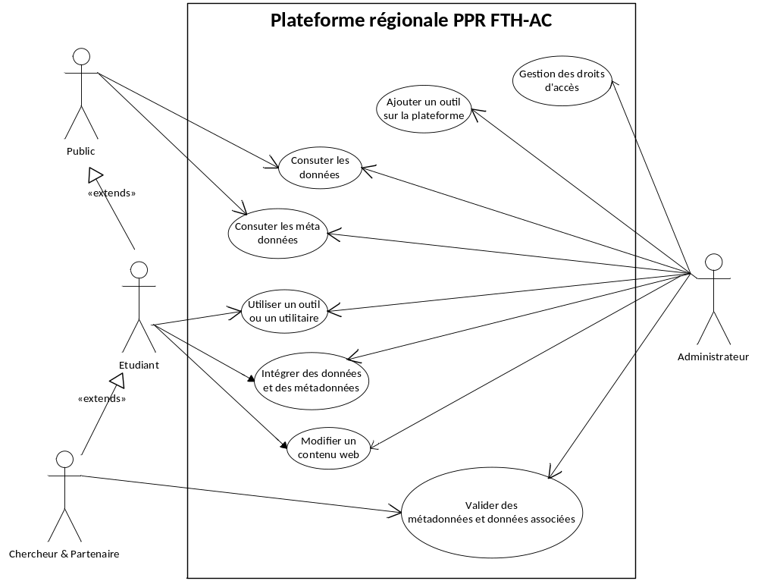
Figure 1 : Schéma des cas d’utilisation

Cas d’utilisation n°1 : consulter le catalogue des métadonnées
Contexte d’utilisation : L’utilisateur souhaite consulter ou récupérer des fiches de métadonnées.
Rôle : Anonyme
Acteur principal : visiteur ou grand public
Note : en tant qu’acteur, le visiteur est synonyme de grand public, cette définition est valable pour tous les cas ou ces qualificatifs sont utilisés.
Intervenants et intérêts : l’acteur qui, par différents outils de recherche, consulte ou télécharge des fiches de métadonnées.
Pré condition : des fiches de métadonnées sont disponibles sur la plateforme, et l’acteur possède une connexion internet.
Garanties en cas de succès : la fiche de métadonnées est consultée.
Déclencheur : le besoin d’un acteur identifié comme tel.
Scénario nominal :
- L’acteur se connecte au catalogue.
- Le système lui renvoie une interface de recherche :
- par secteur géographique (où ?),
- par couverture géographique (quelle étendue ?)
- par mots clés (quoi ?),
- par contact (qui ? quelle unité ? quel partenaire ?),
- par références temporelles,
- par moissonnage,
- ou autres champs de métadonnées disponibles.

- L’acteur ajuste ses paramètres de recherche.
- Le système propose un résumé des fiches de métadonnées disponibles (de niveau annuaire des données).
- L’acteur choisit la fiche de métadonnées qu’il souhaite consulter.
- Le système affiche l’ensemble des champs (et QuickLook) de métadonnées renseignés (pas de distinction du niveau de détails selon le rôle des utilisateurs).
- L’acteur peut exporter la fiche de métadonnées (export en XML pour être récupéré dans un autre catalogue ou export PDF pour impression).

Cas d’utilisation n°2 : consulter les données
Contexte d’utilisation : L’acteur explore les données publiques de manière textuelle ou graphique pour s’informer ou les utiliser localement ou les partager.
Rôle : Anonyme
Acteur principal : visiteur ou grand public
Parties prenantes et intérêts :
- Visiteur : il souhaite disposer d’une information et si possible la géolocaliser.
- Responsable de la plateforme : il peut répondre, si besoin, à des visiteurs qui ont manifesté un intérêt pour une information (par exemple une invitation à un colloque ou à une conférence ou un intérêt pour un article, …).
Pré condition : Un jeu de données est disponible et associé à une fiche de métadonnées qui vient d’être consultée. Un compte sur l’annuaire de l’IRD ou dans l’annuaire du système est indispensable pour pouvoir télécharger les données.
Garanties en cas de succès : La donnée souhaitée peut être visualisée
Déclencheur : Le besoin d’un acteur qui a trouvé un jeu de données qui l’intéresse en passant par une recherche directe dans le catalogue de données ou indirecte par des Web-Services ou un lien de téléchargement.

Scénario nominal :
- A partir de la consultation d’une fiche de métadonnées (UC 1), si la donnée est disponible, le système propose à l’utilisateur une vignette qui permet de pré-visualiser la donnée sous la forme d’un aperçu dans le cas d’une donnée image ou d’un tableau dans le cas de données numériques.
- L’acteur clique sur la vignette pour visualiser la donnée image avec un aperçu de plus grande taille.
- A partir de la consultation d’une fiche de métadonnées (UC 1) et si l’utilisateur est authentifié, si la donnée est disponible, le système propose un lien pour télécharger la donnée.
- L’acteur déclenche le téléchargement (Importation de la donnée sur son ordinateur).
- Le système envoie à l’utilisateur une fenêtre lui rappelant les conditions d’utilisation des données (avec renvoi éventuel vers la charte du système de l’IRD).
- L’acteur « valide » ce message (Bouton « Accepte les conditions d’utilisations »).
- Le système déclenche le téléchargement d’un fichier compressé (ZIP) comprenant : l’ensemble des fichiers associés au jeu de données et la fiche de métadonnées en lui laissant le choix de l’emplacement de destination et d’enregistrement dudit téléchargement.
- Le système renseigne la base de statistiques des téléchargements : pour connaître le nombre de « hits », la géographie de la machine (serveur/adresse IP via une carte de visualisation) et l’identité du compte.
- Le système alerte l’acteur lorsque le téléchargement est terminé.
- Le système alerte par une information régulière par courriel le propriétaire du téléchargement de sa donnée.

Liste des variantes de technologies et de données :
[6.1] L’acteur ne valide pas le message.
[6.1.1] Le téléchargement n’est pas déclenché et le système renvoie l’acteur vers l’interface de recherche.

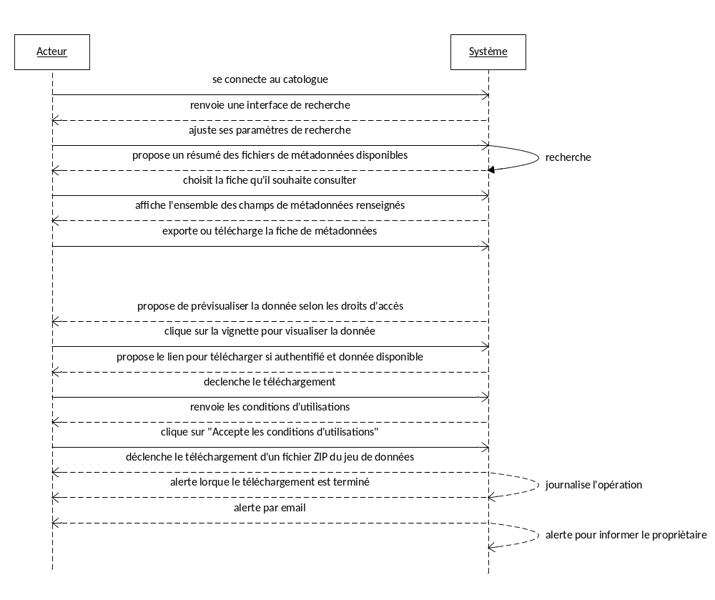
Figure 2 : Diagramme de séquence - consultation des données

Cas d’utilisation n°3 : intégrer des métadonnées et des données
Contexte d’utilisation : Un acteur de la plateforme PPR souhaite ajouter, importer, supprimer ou mettre à jour des données et/ou des fiches de métadonnées.
Rôle : éditeur
Acteur principal : chercheur ou étudiant disposant d’un compte.
Parties prenantes et intérêts :
- Editeur : il souhaite déposer une information et si possible la géolocaliser et lui donner une référence temporelle.
- Administrateur : il est par défaut le validateur technique des données intégrées sur la plateforme.
- Chercheur : un chercheur sera sollicité pour la validation scientifique de la donnée. Cette validation pourra être faite par le propriétaire de la donnée (un chercheur).
Pré condition : la plateforme PPR est accessible (réseau opérationnel), les données de collectes sont jugées « de référence », l’acteur dispose de toutes les informations nécessaires pour renseigner la fiche de métadonnées.
Garanties en cas de succès :
- Vue serveur : une fiche de métadonnées et éventuellement une (ou plusieurs) donnée(s) « de référence » centralisée(s) sur la plateforme. L’état de ces données/métadonnées est « à valider »
- Vue acteur : Un acteur a réussi à intégrer dans sur la plateforme une fiche de métadonnées.
Déclencheur : la saisie d’une collecte une mise à jour majeure.
Scénario nominal :
- L’acteur se connecte à la plateforme du PPR FTH via son identifiant et son mot de passe.
- Le système le reconnaît via l’annuaire sécurisé.
- L’acteur accède à l’environnement de travail de la plateforme.
- Le système propose à l’acteur authentifié (via un appariement avec l’annuaire LDAPS) en page d’accueil :
- une recherche de métadonnées dans le catalogue,
- l’édition de métadonnées déjà saisies par l’acteur,
- la création d’une nouvelle fiche de métadonnées,
- l’importation de fiches de métadonnées,
- l’exportation de fiches de métadonnées.

- L’acteur choisit de saisir une nouvelle fiche de métadonnées.
- Le système ouvre une interface contenant plusieurs options. Une première option permet d’obtenir une interface de saisie respectant la fiche-type de métadonnées (GéoIRD) pour les données géographiques (norme ISO 19115). Une seconde option permet, également, d’obtenir une interface de saisie respectant la fiche-type de métadonnées pour les données de la biodiversité (standard Dublin Core)
- L’acteur choisit la première option.
- Le système ouvre une interface de saisie respectant la fiche-type de métadonnées comprenant une quarantaine de champs obligatoires à remplir et donnant également accès à tous les autres champs de la norme ISO 19115 dont le remplissage est facultatif. Les champs « Contact de la fiche de métadonnée » et « Date de mise à jour de la métadonnée » sont automatiquement renseignés par le système.
- L’acteur renseigne les champs obligatoires et éventuellement les champs facultatifs puis lance la validation automatique de la fiche de métadonnées.
- Le système contrôle les champs obligatoires et valide la fiche saisie (validation automatique par le système : contrôle des champs sur certaines valeurs).
- Le système propose alors à l’acteur de déposer le jeu de données correspondant si l’acteur a bien coché le champ relatif à la diffusion restreinte de la donnée.
- L’acteur sélectionne sur son disque dur un fichier compressé (windows/mac/linux), répertoire ou ensemble de fichiers, contenant son jeu de données, éventuellement accompagné, d’une documentation et l’envoie sur la plateforme.
- Le système vérifie que la taille du fichier à charger/stocker est compatible avec les contraintes du système. Si ce n'est pas le cas, le système propose d’autres solutions (découpage en unités plus petites, téléchargement différé par script).
- Le système stocke le jeu de données sur le serveur de stockage des données.
- Le système met à jour la fiche de métadonnées en créant un lien entre la fiche et le jeu de données s’il existe.
- Le système propose à l’acteur une interface de gestion des droits individualisés pour le jeu de données déposé.
- L’acteur choisit de donner des droits de mise à jour et de suppression sur la fiche de métadonnées et sur le jeu de données aux utilisateurs ou à des groupes qu’il souhaite. Il définit notamment :
- si la métadonnée est consultable et affichable (Intranet/Internet)
- si la donnée est téléchargeable.
- Le système attribue des droits en lecture / écriture sur les données/métadonnées aux utilisateurs sélectionnés précédemment.
- L’acteur valide la création de sa fiche de métadonnée et son dépôt de données.
- Le système remercie l’acteur de sa contribution et l’informe qu’une validation scientifique et technique va être réalisée avant publication (Le système permettra à l’acteur de consulter l’état d’avancement d’une fiche ou d’une donnée dans le Workflow).

→ La suite du processus d’intégration de la donnée et/ou de la métadonnée fait désormais référence au Cas d’Utilisation N°4 : « Validation des métadonnées et des données ».

Liste des variantes de technologies et de données :
[2.1] Le système ne reconnaît pas l’acteur.
[2.1.1] L’accès à l’application de l’IRD est rendu impossible : passage obligatoire via l’Intranet, impossible de taper une adresse directement.
[2.2.2] L’acteur est invité à prendre contact avec la DSI pour résoudre son problème d’identification.
---
[5.1] L’acteur choisit d’éditer une fiche de métadonnées existante en sélectionnant une fiche déjà saisie.
[5.1.1] Le système ouvre la fiche précédemment sauvegardée avec les champs déjà complétés qu’il est possible de mettre à jour et dont il a les droits en écriture.
[5.1.1 bis] Possibilité de sauvegarde intermédiaire de saisie pour profiter de champs déjà remplis et n'avoir à saisir que des modifications; le lien avec les données de la fiche originale doit être supprimé.
[5.1.2] Le cas d’utilisation reprend au point [6].
[5.2] L’acteur choisit de consulter une fiche de métadonnées.
[5.2.1] Le cas d’utilisation N°3 est alors mobilisé.

[5.3] L’acteur choisit de télé verser une fiche de métadonnées.
[5.3.1] Le système propose alors à l’utilisateur de déposer la fiche de métadonnée.
[5.3.2] L’acteur sélectionne son fichier de métadonnées et valide son enregistrement sur le serveur.
[5.3.3] Le système vérifie la validité du fichier (format, structures, balises XML) et importe son contenu.
[5.3.4] Le cas d’utilisation reprend au point [6].
---
[10.1] L’acteur n’a pas renseigné correctement tous les champs obligatoires. La validation de la saisie n’est pas acceptée, la session reste sauvegardée.
[10.1.1] Le système renvoie l’utilisateur sur l’interface de saisie des métadonnées et met en évidence les champs obligatoires non saisis correctement ou non renseignés malgré leur caractère obligatoire.
[10.1.2] L’acteur apporte les corrections nécessaires.
[10.1.3] Le système vérifie à nouveau les champs obligatoires et valide la fiche saisie.
[10.1.4] Le cas d’utilisation reprend au point [11].
---
[12.1] L’acteur choisit de ne pas déposer tout de suite son jeu de données.
[12.1.2] Le système rappelle à l’utilisateur que l’objectif de l’application de l’IRD est de mettre à disposition des métadonnées et des données géographiques « de référence », que les données peuvent être mises en ligne ultérieurement mais qu’une fiche de métadonnées ne peut rester indéfiniment sans son jeu de données associé (dans le cas de métadonnées pointant sur des services de téléchargements extérieurs, le lien vers le téléchargement doit être valide et la données associées). Une alerte lui sera donc envoyée régulièrement (les pas de temps seront définis au cours de la prestation).
[12.1.3] Le système vérifie à toutes les dates anniversaires de création de la fiche de métadonnées si la donnée a été déposée. Si tel n’est pas le cas, un message d’alerte est envoyé sur le mail du responsable de la donnée avec copie à l’administrateur de l’application de l’IRD. D’autres utilisateurs pourront également être en copie afin de combler les éventuels problèmes liés au contact principal (Validateur scientifique, producteur de la donnée,…).
[12.1.4] L’acteur reprend le scénario nominal à l’étape [15].
[12.2] si l’acteur a choisi la fiche-type de métadonnées de biodiversités, un Datamanager ou une assistance d’intégration lui sera proposé par le système pour l’intégration de ses données.

Autre variante :
Si mise à jour : expliquer s’il s’agit d’une actualisation mineure ou majeure pour savoir si on repasse par un cycle de validation technique ou scientifique. C’est le validateur technique qui aura le choix de relancer le processus complet ou pas.
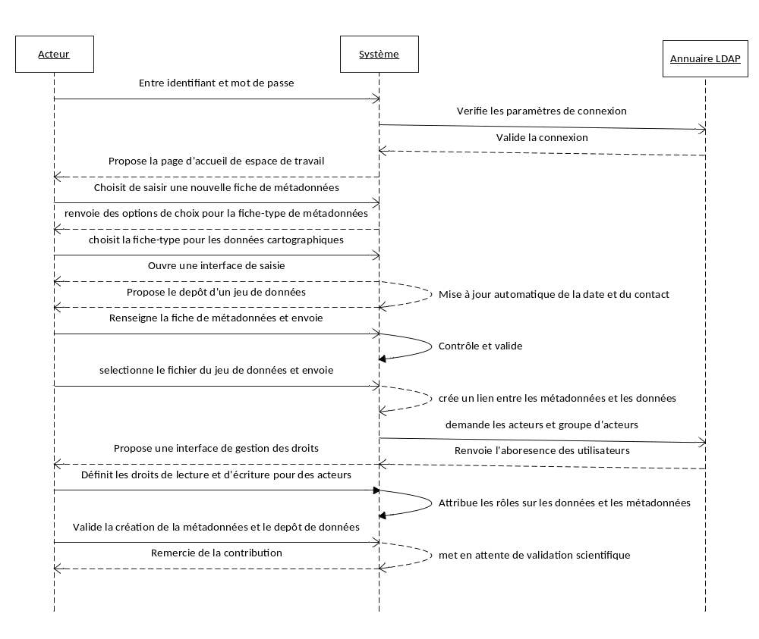
Figure 3 : Diagramme de séquence - intégration des métadonnées et des données (cas nominal)

Cas d’utilisation n°4 : valider des métadonnées et des données
Contexte d’utilisation : les métadonnées et les données sont intégrées dans le système par l’acteur.
Rôle : validateur
Acteur principal : validateur scientifique et administrateur.
Parties prenantes et intérêts :
- Chercheur : il valide scientifiquement les données et les métadonnées,
- Administrateur : par défaut, il valide techniquement les données et les métadonnées.
- Propriétaire de la donnée : il est informé par le système si un problème (non validation et/ou retards/délais trop longs) est identifié.
Pré condition : Les données et les métadonnées sont intégrées mais non publiées, leur état est « à valider ».
Garanties en cas de succès : Les données et les métadonnées sont publiées et désormais disponibles pour l’ensemble des utilisateurs (qui ont les droits) de la plateforme.
Déclencheur : L’acteur a finalisé l’intégration des données et/ou métadonnées.
Scénario nominal :
- A l’issue de l’intégration des métadonnées et/ou des données, si l’intégrateur de la donnée n’est pas un chercheur, le système envoie à l’un des chercheurs ou le responsable de l’équipe projet (Validateur scientifique) un mail dont le contenu est divisé en trois parties :
- On l’informe qu’une métadonnée ou une donnée a été déposée sur le système
- On lui demande de valider scientifiquement ces données
- On lui rappelle les conditions de validité scientifique et juridique des données On lui propose d’aller consulter la métadonnée et/ou la donnée dans une « zone temporaire ».
- Après vérification, le responsable décide de valider la donnée.
- Le système envoie alors une alerte (un e-mail) au validateur technique (administrateur) pour l’informer qu’une nouvelle donnée et/ou métadonnée doit être validée techniquement avant d’être publiée.
- Le validateur technique contrôle la qualité de la donnée en comparant le jeu de données à sa description au sein de la fiche de métadonnées. Il vérifie notamment la bonne saisie des champs de métadonnées et la cohérence entre la description, les objectifs et la généalogie de la donnée.
- Le validateur technique considère que la donnée est valide techniquement. La validation technique fait ressortir qu’il ne s’agit pas d’une nouvelle fiche mais d’un doublon/sous-ensemble/sur-ensemble d’un jeu existant. Une demande de confirmation est envoyée à l’utilisateur.
- Le système publie la donnée (qui devient alors accessible sur le serveur selon les droits qui lui ont été affectés) et en informe le producteur et le responsable scientifique (Validateur scientifique).

Liste des variantes de technologies et de données :
[1.1] le propriétaire de la donnée est un chercheur.
[1.1.1] le propriétaire valide scientifiquement sa donnée.
[1.1.2] le cas d’utilisation reprend au point [3].

[2.1] Le responsable scientifique ne valide pas scientifiquement la donnée.
[2.1.1] Un message d’explication rédigé par le responsable scientifique est envoyé à l’éditeur.
[2.1.2] La fiche de métadonnées et/ou la donnée sont supprimées de la zone temporaire du système ou conservées selon le niveau de validation.
[6.1] Le validateur technique considère que la donnée n’est pas valide techniquement (par exemple, à cause d’une différence entre le système de projection déclaré sur la fiche de métadonnées et le système réellement associé à la donnée). Il complète alors une fiche de problème ou incident pour spécifier à l’utilisateur le problème constaté.
[6.1.1] L‘éditeur modifie en conséquence la donnée ou la fiche de métadonnées.
[6.1.2] L’éditeur soumet le nouveau jeu au validateur.
[6.1.3] Le validateur contrôle à nouveau la donnée et la valide.

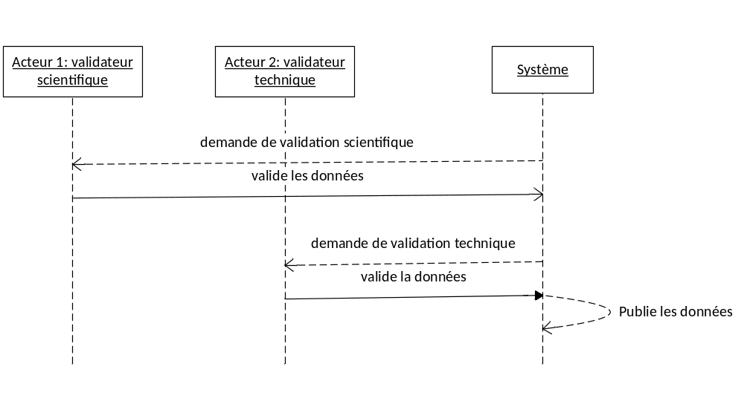
Figure 4 : Diagramme de séquence - validation des métadonnées et des données

Cas d’utilisation n°5 : Ajouter un nouvel outil /module dans la plateforme
Contexte d’utilisation : L’utilisateur ajoute un nouvel outil (application ou module) développé.
Acteur : Administrateur
Parties prenantes et intérêts :
- Administrateur : il valide l’outil et le rend disponible sur la plateforme.
- Chercheurs/Etudiants : ils sont informés de la disponibilité d’un nouvel outil de travail sur la plateforme ou des nouvelles fonctionnalités de la plateforme.
Rôle : administrateur
Pré condition : l’acteur est connecté et a accès à la console d’administration. Il dispose du fichier compressé de l’application et de la procédure d’installation documentée par écrit.
2e pré-condition : l’outil est développé en mode client/serveur avec un client léger pour l’interface utilisateur.
Garanties en cas de succès : l’outil est disponible sur la plateforme et prêt à l’emploi.
Déclencheur : installation d’un nouveau module.
Scénario nominal :
- Dans la console d’administration, l’acteur clique sur le menu « module / Ajout »
- Le système présente l’interface d’ajout d’un nouveau module
- L’acteur renseigne les paramètres de l’application (nom, version, …) et il la télécharge sur la plateforme. Puis clique sur installer.
- Le système vérifie que l’application est conforme à la norme des modules développés pour la plateforme. Si les normes sont respectées, l’application est installée sur la plateforme.
- Le système propose à l’acteur une interface de gestion des droits individualisés pour l’outil.
- L’acteur choisit de donner des droits d’exécution de l’outil aux utilisateurs ou à des groupes définis.
- Le système attribue des droits aux utilisateurs ou à des groupes et publie l’outil dans la liste des applications installées et disponibles. Un message (mail) est diffusé à tous les utilisateurs de la plateforme pour les informer de la disponibilité d’un nouvel outil.

Liste des variantes de technologies et de données :
L’application n’est pas conforme à la norme et le système renvoie la page d’installation.
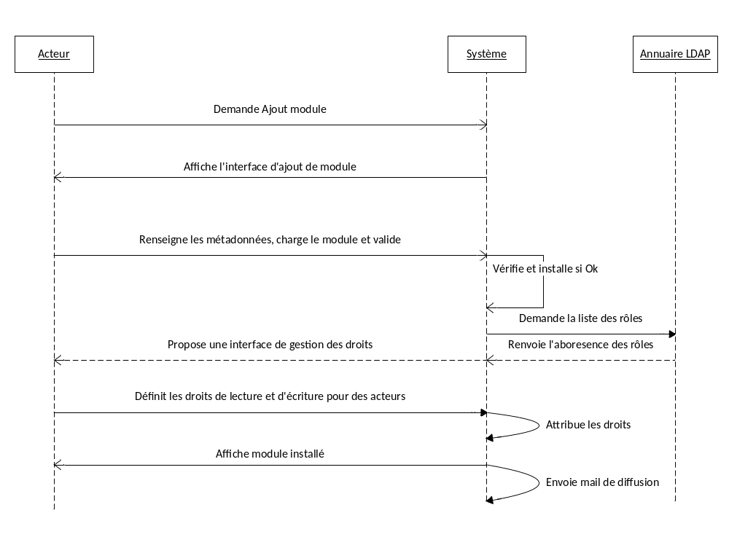

Figure 5 : Diagramme de séquence - Ajout d’un nouveau module dans la plateforme

Cas d’utilisation n°6 : Utiliser un outil
La plateforme hébergera plusieurs outils et utilitaires pour les chercheurs et les étudiants. Il y aura des outils de modélisation, de simulation, de gestion des activités de recherche, de collaboration, de calculs et de validations des données. Parmi les outils de validation, il y aura des outils de vérification de la distribution spatiale des spécimens et des outils de vérification de la cohérence entre les données et les métadonnées. Ces outils, pour la plupart seront développés par des étudiants en Master ou en Thèse. Afin d’illustrer un cas d’utilisation d’un outil, nous avons choisi l’utilisation d’un outil de simulation.
Contexte d’utilisation : L’utilisateur a besoin de faire une simulation.
Acteur : chercheur ou étudiant.
Parties prenantes et intérêts :
- Chercheur ou étudiant : il désire observer l’évolution du paludisme dans une région en fonction des données collectées sur le terrain.
Rôle : éditeur
Pré condition : l’acteur est connecté et a accès à son bureau virtuel. Un jeu de données de la collecte sur le terrain est enregistré dans la plateforme.
Garanties en cas de succès : l’outil effectue avec succès la simulation à partir des données renseignées.
Déclencheur : choix de l’outil de simulation ou d’un autre outil
Scénario nominal :
- L’acteur choisi l’outil de simulation ou un autre outil.
- Le système lance l’exécution de l’outil.
- L’outil ouvre sa page d’accueil dans un nouvel onglet du navigateur.
- l’acteur spécifie les données collectées sur la plateforme ou renseigne le lien d’un fichier de données externe au système.
- L’outil analyse les données et effectue les traitements qu’il affiche progressivement à l’écran. Une zone statistique donne une interprétation de la simulation.

Liste des variantes de technologies et de données :
Si l’acteur se déconnecte l’outil n’est plus accessible.
La fermeture du navigateur entrainera la déconnexion de l’acteur.
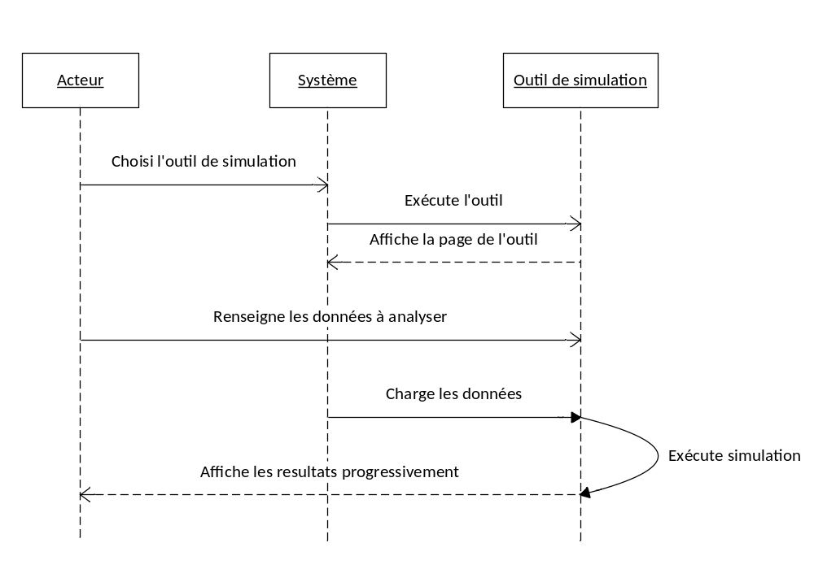
Figure 6 : Diagramme de séquence - Utilisation d’un outil

Cas d’utilisation n°7 : Gérer les droits d’accès des utilisateurs par l’administrateur
L’acte d’authentification sur la plateforme PPR FTH permet de garantir un niveau de sécurité pour l’accès aux différents types de données..
La plateforme offrira un module de gestion des droits d’accès pour définir les conditions d’utilisation des données et des services. Ce module sera réservé à l’administrateur de la plateforme pour la définition des droits des utilisateurs, ainsi qu’aux éditeurs pour définir des droits sur leurs données dans le cadre d’une équipe de recherche.
Contexte d’utilisation : l’administrateur crée un nouveau rôle « étudiant ».
Acteur : administrateur.
Rôle : administrateur
Pré condition : l’acteur est connecté et a accès à la console d’administration.
Garanties en cas de succès : le rôle étudiant est disponible et donne accès aux services autorisées.
Déclencheur : choix de la création d’un nouveau rôle à la console d’administration.
Scénario nominal :
- Dans le menu « gestion de droits d’accès », L’acteur choisie le sous menu « nouveau rôle ».
- Le système présente l’interface de création d’un rôle.
- L’acteur renseigné la libellé du rôle et valide.
- Le système vérifie l’existence de ce libellé. Si le libellé existe l’étape 2 est reprise sinon le système renvoie la liste des fonctionnalités pour la définition des fonctionnalités autorisées pour le rôle.
- L’acteur coche les fonctionnalités autorisées pour le rôle et valide.
- Le système enregistre le rôle dans le système de gestion locale des utilisateurs

Liste des variantes de technologies et de données :
Si l’acteur se déconnecte l’opération est annulée.
La fermeture du navigateur entrainera la déconnexion de l’acteur.
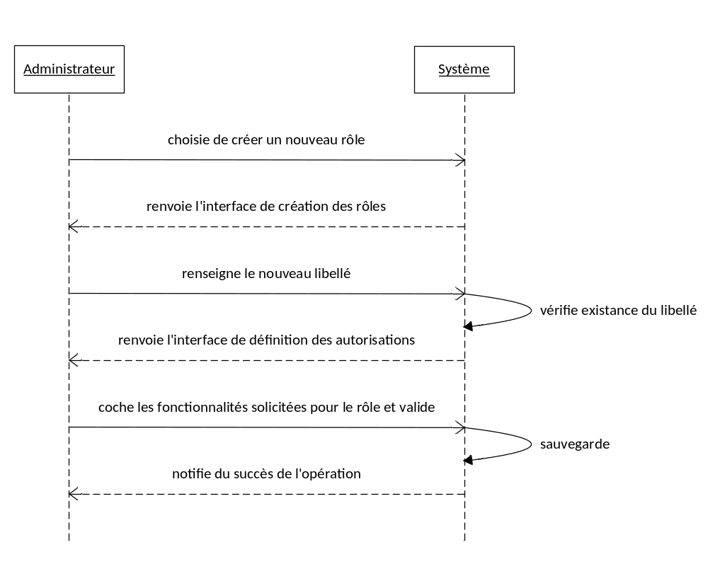
Figure 7 : Diagramme de séquence – Ajout d’un nouveau rôle

Cas d’utilisation n°8 : Modifier une page du site web d’un projet
Il sera possible d’éditer le contenu d’une page web d’un projet. En effet, il suffira d’avoir un rôle « éditeur ». Deux approches seront utilisées pour l’édition d’une page :
- la première approche consistera à modifier à partir de la console d’administration. Seul l’administrateur aura cette fonctionnalité. Il pourra avoir accès directement aux codes HTML de la page et la modifier ;
- la seconde approche permettra à l’acteur éditeur après s’être connecté, de transformer la page en mode « édition » en cliquant sur un bouton « Activer le mode Edition ».

Contexte d’utilisation : l’acteur souhaite ajouter des informations supplémentaires à la page de présentation du projet.
Acteur : éditeur.
Rôle : éditeur
Pré condition : l’acteur a chargé la page à modifier dans son navigateur.
Garanties en cas de succès : la page est modifiée et disponible en ligne.
Déclencheur : choix de la création d’un nouveau rôle à la console d’administration.
Scénario nominal :
- l’acteur saisie le login et le mot de passe pour se connecter.
- Le système vérifie les informations de connexion et attribue les droits éditions de la page. Un bouton « Mode édition » apparaît sur la page.
- L’acteur clique sur le bouton « Mode édition ».
- Le système charge sur chaque bloc de la page les fonctionnalités d’édition (modifier, supprimer, …).
- L’acteur clique sur l’icône de modification du bloc de texte.
- Le système charge dans le navigateur un éditeur de texte contenant le texte.
- L’acteur modifie le texte et clique sur le bouton « Enregistrer »
- Le système enregistre et affiche la page modifiée.

Liste des variantes de technologies et de données :
Si l’acteur se déconnecte l’opération est annulée.
La fermeture du navigateur entrainera la déconnexion de l’acteur.
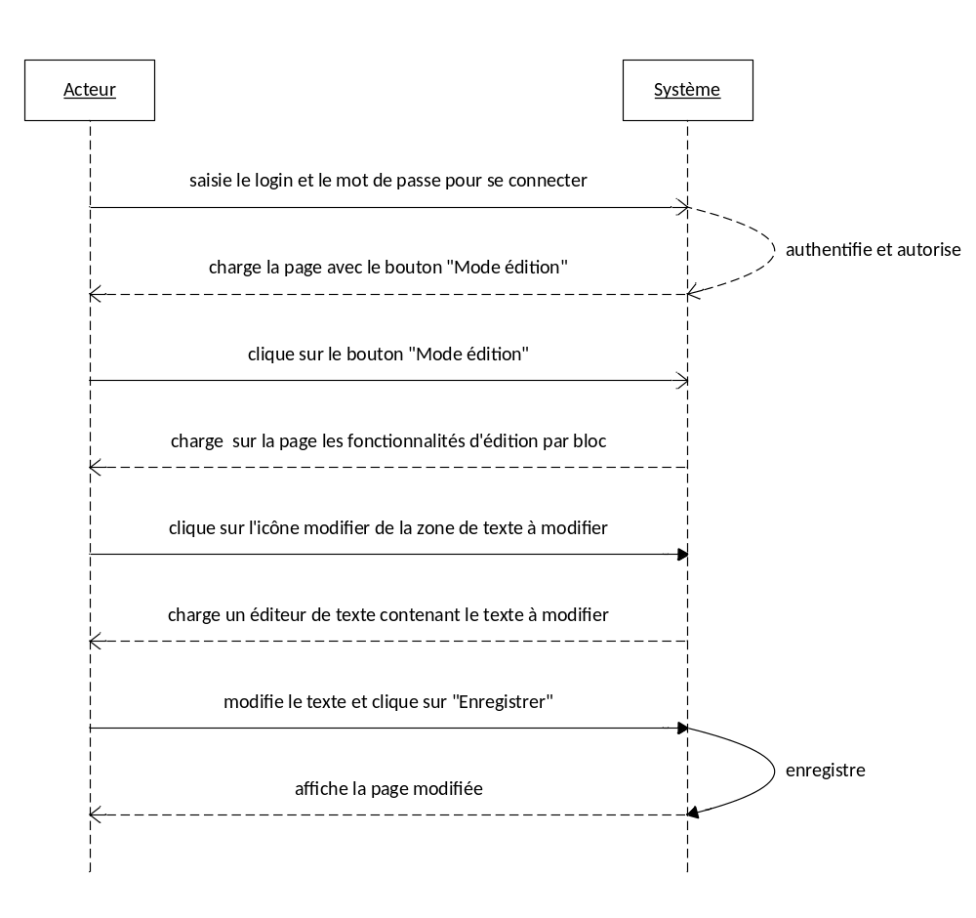
Figure 8 : Diagramme de séquence – Modifier une page du site web d’un projet

Exigences fonctionnelles

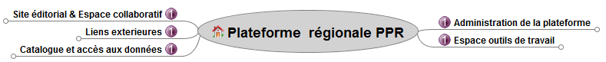
Figure 9 : Schéma général des spécifications fonctionnelles
NB : Tout au long de ce document, les numéros , ou définissent le niveau de priorité. Le numéro représente la priorité la plus élevée.

Catalogue et accès aux données

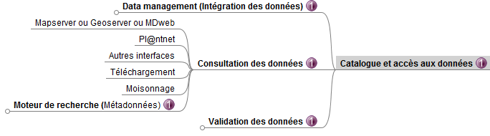
Figure 10 : Catalogue et accès aux données

Le catalogue de données est le sous-système clé.
Ce sous-système se décompose en 3 blocs fonctionnels :
- Accéder aux données,
- Intégrer les données,
- Valider des données.

Accéder aux données
Référence | Exigence | Priorité (P, I, S)
 | Les données sont accessibles via un moteur de recherche. Les acteurs de la plateforme utiliseront des critères de recherche définis par les métadonnées. La plateforme proposera un mode de recherche simplifiée basé sur un seul critère de recherche et un autre mode de recherche plus avancée. Ce dernier contiendra les critères suivants :  - par auteur /service / ...  - par date, heure, minute... (tranche de temps)  - par localité  - par taxon, catégorie  - par mots clés (recherches booléennes simples)  - ou par sélection géographique en utilisant un outil graphique. | P

Référence | Exigence | Priorité (P, I, S)
 | Le bloc fonctionnel d’accès aux données ou aux métadonnées contiendra les fonctions suivantes:  - Affichage/Consultation  - Impression d’une fiche de métadonnées  - Téléchargement des données  - Visualisation cartographique  La recherche déclenchera le moissonnage des métadonnées auprès de bases de données extérieures référencées par la plateforme. L’affichage des fiches de métadonnées doit permettre à tous les acteurs de visualiser l’ensemble des champs d’une fiche de métadonnées sans restriction. Si l’acteur a les droits sur la donnée associée aux métadonnées, il pourra la télécharger.  La plateforme proposera une boîte à outils de visualisation cartographique. Elle contiendra une sélection par rectangle, des fonctions de zoom, de calcul de distances et d’aires et un affichage des coordonnées géographiques dans un format défini par l’acteur à partir d’un choix multiple. | P

Intégrer les données
Référence | Exigence | Priorité (P, I, S)
 | Les données seront intégrées à la plateforme via une fonction de dépôt à la disposition de l’acteur qui disposera des droits d’utilisation sur ces données. Cette fonction assurera le lien entre une fiche de métadonnées et ses données. Une fonction d’enregistrement permettra également de procéder à des mises à jour des données et des métadonnées ayant déjà fait l’objet d’un dépôt.  En cas de problèmes de dépôt ou de mise à jour des données, l’acteur pourra émettre un message contenant le détail de l’erreur à l’intention de l’administrateur.  Les métadonnées et les données ayant fait l’objet d’un dépôt ou d’une mise à jour seront en instance de validation. | P

Valider les données et métadonnées
Référence | Exigence | Priorité (P, I, S)
 | Les acteurs ayant le rôle de validateur auront plusieurs outils (statistiques, cartographiques) à leur disposition pour procéder à la validation de données et métadonnées sur les plans juridique, scientifique et technique. L’administrateur sera systématique informé par message d’une opération de dépôt pour la validation technique.  Le responsable d’une équipe projet ayant le rôle de validateur pourra, quant à lui, procéder à la validation scientifique en faisant appel, par exemple, à un outil cartographique pour vérifier visuellement la distribution spatiale de données géolocalisées (collectes ou spécimens de terrain).  La validation juridique pourra concerner par exemple, le cas des images satellites pour lesquelles le validateur apportera un soin particulier dans la saisie et le contrôle des métadonnées concernant les contraintes de diffusion et d’accés conformément au profil GEOIRD (référence [R1]). | P

Le site éditorial et l’espace collaboratif
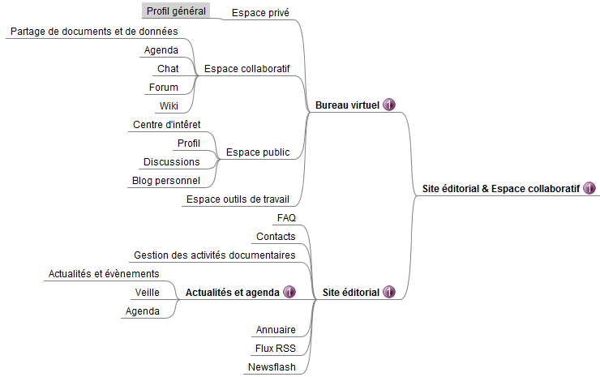
Figure 11 : Site éditorial et l’espace collaboratif
Ce site ou sous-système se décompose en 2 blocs fonctionnels :
- Le site éditorial ;
- L’espace de travail (l’espace personnel ou bureau virtuel).

Site éditorial
Référence | Exigence | Priorité (P, I, S)
 | Le site éditorial sera le point d’entrée à la plateforme. Il donnera accès au grand public à un contenu web pertinent et efficace (qu’il soit textuel, animé ou sonore) répondant à un ou plusieurs objectifs réels : informer, converser, convertir, véhiculer l’image du PPR FTH.  Le grand public aura accès à un ensemble de ressources :  - les articles publiés et les actualités du PPR FTH et de l’IRD  - la présentation des équipes projet  - un annuaire des acteurs du PPR FTH  - un gestionnaire de sondages/bannières/votes/d'images (album photos)  - un FAQ (Frequently Asked Questions)  - un agenda  - un générateur de « Newsflash » aléatoires  - un module « Flux RSS »  - un wiki  - un module « Accès membres »  - un module « Visiteurs en ligne »  L’ensemble des ressources publiques seront disponibles sur le site éditorial et organisées suivant une charte graphique et une charte éditoriale. Cela pour rendre le site éditorial ergonomique, facile et agréable à consulter.  A travers le site éditorial, les acteurs de la plateforme accèderont aux catalogues des métadonnées puis aux données selon leurs droits. | P

Espace de travail
Référence | Exigence | Priorité (P, I, S)
 | L’objectif de ce bloc est d’offrir aux usagers les informations dont ils ont besoin tout en facilitant l’accès à toute autre information de la plateforme. L’espace de travail comportera des outils collaboratifs pour faciliter et optimiser la communication entre les usagers dans le cadre de leurs projets et recherche.  Chaque acteur disposera de son propre espace de personnalisation sur le portail lui apportant un ensemble de services et fonctions qui seront d’ailleurs évolutives et extensibles au fur et à mesure de la vie de la plateforme et de l’implication croissante du bureau virtuel au sein de la structure. Cet espace de personnalisation proposera dans un premier temps les éléments suivants :  - La personnalisation de son environnement de travail.  - Deux types d’éléments seront proposés : les liens obligatoires dans le cadre de la plateforme, des liens personnalisables et définis par chacun.  - Mes tâches en cours (activités). Comme indiqué dans le cours du document, chaque collaborateur pourra être impliqué dans des flux de travail, réunion de projets collaboratifs. Cela signifie que l’ensemble de ses tâches en cours et à venir sera centralisé dans cet espace.  - Préférence et zones d’alertes. Chaque collaborateur pourra s’abonner à du contenu intégré sur la plateforme, ces alertes reçues également par mail seront centralisées dans cette partie. De plus il sera proposé à chaque collaborateur dans cet espace une zone lui demandant de définir ses préférences (domaine d’activité, métiers …) le concernant. Ces préférences seront utilisées pour générer des ciblages d’audiences utilisées sur le bureau virtuel du portail mais également dans l’établissement d’une lettre d’information qui sera ciblée par rapport à ses préférences. Le fonctionnement proposé est le suivant :  Chaque collaborateur indique ses préférences au niveau de son espace de personnalisation.  Le contenu publié depuis les N derniers jours (paramétrables) le concernant (par rapport aux métadonnées associées lors des contributions) lui sera envoyé par mail avec un lien et une description associée.  Les envois pourront se faire de façon hebdomadaire, bimensuelle ou mensuelle  Ces espaces permettront  - La construction de parcours professionnel  - Les échanges de pratiques facilités via le réseau  Ainsi, l’espace de travail devra permettre de partager des informations générales sur les projets scientifiques, de faire des échanges scientifiques en direct entre experts, de partager des données entre équipes scientifiques. Il doit proposer :  - Un espace de partage de documents  - charte d’utilisation du système ; chartes de validation (scientifique, technique, juridique)  - suivi du projet : comptes-rendus, diaporamas, relevés de décision ;  - les ressources et services nécessaires pour l’interopérabilité avec d’autres systèmes. Package de normes et de profils compatibles avec l’outil de l’IRD.  - Fiche de problème et incidents, liés à l’acceptation ou au refus d’une validation de données  - informations techniques et métier  - une aide en ligne, accessible à partir du menu,  - des outils de collaboration,  - forum  - Wiki  - Blogs  - FAQ  - Messagerie instantanée  - Annuaire pour identifier les ressources scientifiques et techniques au sein de l’institut  - des outils de communication  - Flux RSS | P

Espace outils de travail
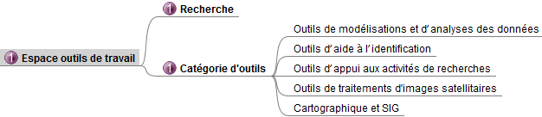
Figure 12 : Espace outils de travail

Référence | Exigence | Priorité (P, I, S)
 | L’objectif de ce bloc fonctionnel est d’offrir aux usagers des outils de travail en fonction de leurs besoins de recherche, tout en assurant l’enrichissement de la plateforme par ajout de nouveaux composants.  La plateforme proposera plusieurs outils et utilitaires pour les chercheurs, les étudiants et les partenaires dans le cadre de leur espace de travail. Cependant un certain nombre d’outils seront destinés au grand public. Les outils permettront de remplir plusieurs fonctions. Ils seront affichés par catégorie :  - outils de modélisation et d’analyse de données ;  - outils de traitements d’images satellitaires ;  - outils d’appui aux activités de recherche ;  - outils d’aide à l’identification ;  - outils de cartographie et SIG ;  Un exemple d’outil de validation pourra être l’outil de vérification de la distribution spatiale des spécimens ou encore l’outil de la vérification de la cohérence entre les données et les métadonnées.  Ainsi la plateforme doit permettre :  - d’intégrer des nouveaux outils à la plateforme et les métadonnées associées ;  - de rechercher un outil par un thème ;  - d’installer un outil dans son espace de travail ;  - de supprimer un outil de son espace de travail ;  - de mettre à jour un outil sur la plateforme ;  - de désinstaller un outil de la plateforme ;  - de gérer les droits d’accès à ces outils  Les outils doivent respecter une architecture client léger / serveur pour permettre leur intégration et doivent être accompagnés d’une procédure d’installation et d’un guide d’utilisation qui sera mis en ligne. | P

Administration de la plateforme
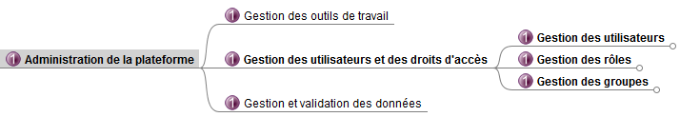
Figure 13 : Administration de la plateforme

Il s’agit du bloc fonctionnel permettant d’assurer la gestion de la plateforme « backend ». il se compose de trois sous blocs fonctionnels :
- la validation des données
- la gestion des outils de travail
- la gestion des utilisateurs et des droits d’accès aux données

La validation des données

Référence | Exigence | Priorité (P, I, S)
 | L’administrateur est par défaut le validateur technique de la plateforme. Dans le cas d’un dépôt ou d’un enregistrement de données ou de métadonnées par un éditeur, il sera automatiquement avisé par un message. Il sera assisté si possible par des outils de validation (statistiques et/ou cartographiques) développés par les équipes UMMISCO. Dans le cas d’une incohérence entre les métadonnées et les données (ex : type de données incompatible avec sa description), l’administrateur, si nécessaire, interviendra par messagerie auprès de l’acteur ayant le rôle de validateur pour ce jeu de données. | P

Gestion des outils de travail

Référence | Exigence | Priorité (P, I, S)
 | L’installation d’un nouvel outil développé est assurée par la console d’administration (Back-end). De ce fait, l’administrateur s’assurera d’ajouter ou de supprimer des nouveaux outils dans la plateforme sous forme de plugin ou de module. A chaque outil, il associera une fiche de métadonnées et des niveaux d’accès pour des utilisateurs ou les groupes d’utilisateurs. Ainsi, Il existera des outils dont l’utilisation est restreinte à une équipe projet. | P

Gestion des utilisateurs, des rôles et des groupes

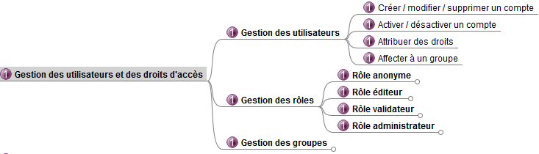
Figure 14 : Gestion des utilisateurs et des droits d’accès aux données

Référence | Exigence | Priorité (P, I, S)
 | La gestion des utilisateurs, des rôles et des groupes devra être agencée selon les paragraphes ci-dessous. | P

Gestion des utilisateurs

Le système d’authentification envisagé sur la plateforme régionale du PPR FTH reposera sur une gestion centralisée des comptes utilisateurs connectée aux différents modules (espace collaboratif, gestion des données et métadonnées, outils scientifiques) de la plateforme, ce qui nécessitera des adaptations logicielles dans ces différents modules.
Cette gestion centralisée prendra en compte la création automatique des comptes IRD à la première connexion LDAP et proposera un formulaire de demande en ligne pour les partenaires du PPR FTH-AC et les étudiants (masters, doctorants), qui sera validé par l’administrateur du système.
Les partenaires et les étudiants seront gérés par la plateforme qui permettra de créer des comptes et des rôles/groupes. La création d’un compte ou d’un groupe s’effectuera à la suite d’une validation par l’administrateur.
L'administrateur réalise, pour chaque utilisateur, les actions définies dans la figure 12 :
- Créer, modifier ou supprimer un compte,
- Activer ou désactiver un compte,
- Attribuer des rôles,
- Affecter l’utilisateur à un groupe.
L’authentification de l'utilisateur par le système doit être mise en pratique par la saisie d'un identifiant et d'un mot de passe associé.
Les mots de passe associés aux utilisateurs devront être conformes aux recommandations de la CNIL.
Un fois connecté, si l'utilisateur ne fait aucune action sur son poste pendant un laps de temps, éventuellement paramétrable, le système procédera à une déconnexion automatique. Le délai au bout duquel il y aura une déconnexion sera paramétré avec soin pour trouver le bon compromis entre performance et souplesse pour l’utilisateur.

Gestion des rôles

Chaque utilisateur de la plateforme aura un rôle spécifique en fonction des droits qui lui auront été attribués par l’administrateur.
Les différents rôles et leurs fonctionnalités gérées par la plateforme seront les suivants :
- Rôle « anonyme »
- Rôle « éditeur »
- Rôle « validateur »
- Rôle « administrateur »
Les rôles de niveau supérieur hériteront automatiquement des attributs des rôles sous-jacents, ainsi « validateur » héritera des attributs du rôle « éditeur » et « administrateur disposera de l’ensemble des attributs.

Rôle de niveau « anonyme »
Les actions générales autorisées sont :
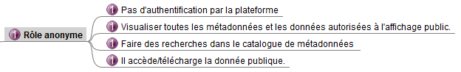
Figure 15 : Rôle anonyme

Rôle de niveau « éditeur »
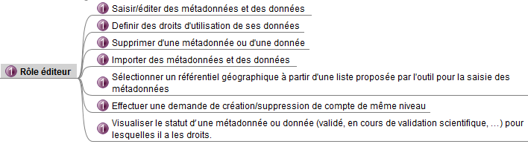
Figure 16 : Rôle éditeur

Rôle de niveau « validateur »

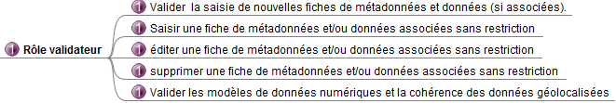
Figure 17 : Rôle validateur

Rôle de niveau « administrateur »

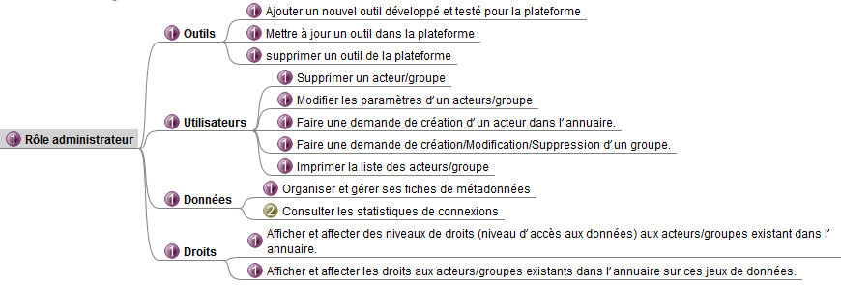
Figure 18 : Rôle administrateur

Gestion des groupes

La notion de groupe fait référence ici à la multidisciplinarité qui caractérise le PPR FTH. De ce fait, au sein d’un projet chaque membre pourra partager ses données (consultation et/ou édition). Par conséquent, les membres d’une même équipe appartiendront à un groupe défini. Un acteur dans le cadre du partage des données entre équipe, pourra également appartenir à plusieurs groupes.

Liens extérieurs
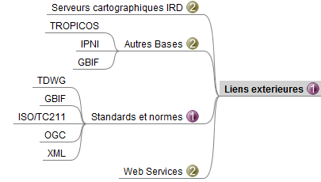
Figure 19 : Liens extérieurs
Les liens extérieurs font référence aux interfaces de connexion aux autres bases de données et aux protocoles d’échanges utilisées pour assurer l’interopérabilité (tableau 1). Celle-ci se fera en accord avec les responsables des sites interconnectés avec la plateforme régionale sur les plans technique et juridique.
Standard | Domaine | Format de données | Web service /protocole
OGC  ISO TC211 | Données spatiales et cartographiques | ISO 19110  ISO 19115  ISO 19115-2  ISO 19139  KML  GML | CSW  WMS  WFS  WCS  etc...
TDWG  GBIF | Biodiversité | XML  Darwin Core (DC) | TAPIR  etc…
Tableau 1 : Standards et protocoles de la plateforme régionale du PPR FTH

Ergonomie
L'ergonomie répondra à une charte graphique qui sera défini en accord avec les porteurs de projets et les partenaires du PPR. L’organisation du site devra être suffisamment intuitive pour ne pas être dans l’obligation de former les différents publics.
La page d’accueil est le point d’entrée sur la plateforme. Il présentera toutes les rubriques importantes tout en récréant une impression de proximité avec chaque discipline. Elle présentera les objectif généraux du PPR, les actualisés scientifiques et les informations générales sur le déroulement des missions, les évènements et autres manifestations en relation avec les partenaires.
Des interfaces spécifiques seront associées à l’utilisation des différents types d’outils (validation, aide à l’identification, modélisation, traitement d’image, …)
Chaque utilisateur connecté de la plateforme possédera une interface de travail propre à son domaine d’activité. Il pourra personnaliser son espace de travail en fonction de ses besoins.

Besoins techniques

Architecture technique
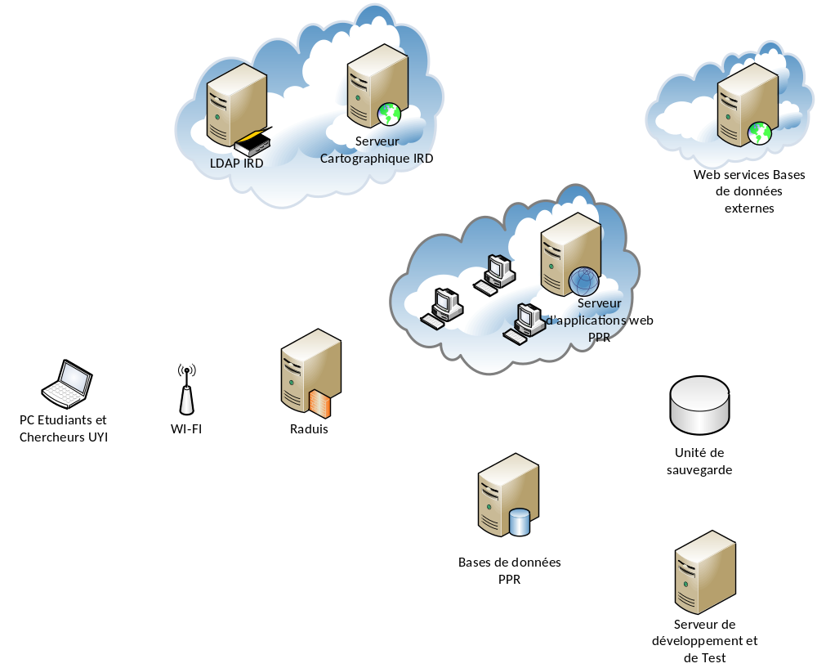
Figure 20 : Architecture de la plateforme régionale du PPR FTH

La plateforme régionale du PPR sera constituée d’un ensemble de composants logiciels interagissant, afin d’offrir aux utilisateurs les services nécessaires pour leurs activités. L’ensemble des composants peut être organisé en deux unités serveurs.
Ainsi, on distinguera :
- Le serveur d’application qui hébergera toutes les applications développées pour la plateforme PPR FTH. Il sera suffisamment puissant pour gérer la charge de travail.
- Le serveur de base de données qui hébergera toutes les sources de données utilisées pour les stocker et les organiser. Il s’agira de données géographiques et de données numériques.
De plus, plusieurs autres équipements vont être sollicités pour répondre aux besoins de sécurité, d’accès local, de sauvegarde et de test. Il s’agit :
- d’une unité de sauvegarde pour la sauvegarde périodique des données et des applications de la plateforme PPR FTH ;
- d’un serveur de développement et de test qui permettra de valider les applications avant leur mise en production.
- du serveur radius pour gérer l’authentification par WIFI des étudiants et des chercheurs de l’Université de Yaoundé 1 (UY1)
- d’une borne WIFI pour permettre aux acteurs locaux d’accéder directement à la plateforme qui sera hébergée au centre de calcul de l’université de Yaoundé 1 (CUTI). Cet accès sera réservé en priorité aux étudiants et chercheurs de l’UY1 chargés de développer et d’exploiter des outils pour la plateforme PPR FTH.

Exigences techniques

Type des données
Référence | Exigence | Priorité (P, I, S)
 | Les types de données gérées par la plateforme sont décrits dans le tableau ci-dessous. | P

Source de données | Type de données | Format
Satellite et radar | Landsat, Spot 4-6, GeoEye, Modis, Lidar | GeoTIFF, JPEG2000, …
SIG | Shapefiles (vecteurs) | SHP
Images cartes, photos aériennes, photos, documents numérisés, … | images | JPEG, GIF, TIFF, PDF, PNG, …
Biodiversité (botanique, entomologie, ichtyologie, petite et grande faune, …) | numériques | Bases de données, CSV, XSL, XML, …
Santé (paludisme, maladies émergentes,  filarioses, ...) | numériques | Bases de données, CSV, XSL, XML, …
Agriculture et enquêtes socio-économiques | numériques | Bases de données, CSV, XSL, XML,
Paléo-environnement (climat, géochimie, pédologie, archéologie, ethnologie, …) | numériques | Bases de données, CSV, XSL, XML, …
Missions de terrain, collectes de données, valorisation et autres manifestations | vidéos | MP4, MOV, …
Outils développés pour la plateforme (étudiants Masters et doctorants d’UMMISCO) | binaires | JAR, PHP, JS, HTML, XHTML, …
Tableau 2 : Sources de données
Plus des données textuelles (sous forme de texte libre : documents, etc.).
Les données géographiques seront référencées selon le profil IRD (géoserveur).
Les données biodiversité seront référencées selon la norme Darwin Core.
Les autres données seront référencées selon les normes de leur domaine lorsqu’elles existent. Ces normes devront être validées par le groupe de travail (UMMISCO/DSI/thématiciens) avant leur implémentation.
Les autres données (enquêtes socio-économiques, climat, géochimie, etc.) seront référencées selon un modèle minimum de gestion des métadonnées qui devra être défini par ce même groupe de travail.

Définition des caractéristiques matérielles du serveur
Référence | Exigence | Priorité (P, I, S)
 | Les caractéristiques matérielles de la plateforme sont décrites dans le tableau ci-dessous. | P

Serveur | Caractéristique | OS | Logiciel
Base de données | Supérieur à 4 processeurs, >8 Go Ram, 2 dual/quadri-core > 2,8/3 Ghz, Espace disque 3To, Processeur de type Intel Xeon | CentOS, Debian, … | SGBD : Postgres, PosGIS, MySQL, NoSQL (Pl@ntNet)
Applications web | Supérieur à 4 processeurs, >8 Go Ram, 2 dual/quadri-core > 2,8/3 Ghz, Espace disque 1To, Processeur de type Intel Xeon | CentOS, Debian, … | Apache, Pl@ntNet, , Glassfish/MDWeb
Unite de sauvegarde | Capacité de stockage physique plus de 1,6 Débit de transfert de données plus de 120 Mo/s
Test et développement | Supérieur à 4 processeurs, >8 Go Ram, 2 dual/quadri-core > 2,8/3 Ghz, , Espace disque 1To, Processeur de type Intel Xeon | CentOS, Debian, … | Apache, Pl@ntNet, , Glassfish/MDWeb Postgres, PosGIS, MySQL, NoSQL, SIG (ArcGIS, DivaGIS), …
Tableau 3 : Caractéristiques du matériel informatique

Volume des données stockées
Référence | Exigence | Priorité (P, I, S)
 | Le volume des données stockées sur la plateforme est estimé dans la suite de ce chapitre. | P

Le serveur de bases de données et le serveur miroir hébergeront plusieurs types de données parmi lesquelles les données images et satellitaires occuperont un volume de stockage très important. Mais, il est difficile de donner avec précision le volume de données nécessaires. En revanche, il est possible d’avoir une estimation. Le tableau ci-dessous permet d’estimer le volume des données à stocker avec une prévision à 3 ans.

Type de données | Format | Taille moyenne du fichier (Mo) | Nbre appox. de fichiers | Volume requit (Go)
Landsat, Spot 4-6, GeoEye, Modis, Lidar | Landsat, Spot 4-6, GeoEye, Modis, … | 1000 | 300 | 300
shapefiles (vecteurs) | SHP | 6 | 100 | 0,6
images | JPEG, GIF, TIFF, PDF, PNG, … | 3 | 100 000 | 300
numériques | BD, CSV, XSL, XML, … | 200 | 10 | 2
vidéos | MP4, MOV, … | 700 | 100 | 70
binaires | JAR, PHP, JS, HTML, XHTML, … | 2 | 100 | 0.2
Tableau 4 Volume des données stockées
D’après le tableau ci-dessus, nous pouvons estimer le volume moyen de données à 700 Go. La taille des disques devra être dimensionnée en tenant compte d’une inflation de ce volume dans le temps, et avec une marge de plusieurs To.

Performances et temps d’accès
Les performances et temps d’accès seront fortement dépendants de la bande passante disponible au Centre de Calcul de Yaoundé I, du nombre d’utilisateurs simultanés et des caractéristiques du serveur. Les applications seront développées en tenant compte de ces contraintes techniques afin d’améliorer les performances du site web.

Nombre d’utilisateurs simultanés
Référence | Exigence | Priorité (P, I, S)
 | D’après les comptes rendus des entretiens avec les équipes projets, une cinquantaine d’utilisateurs (chercheurs et partenaires) solliciteront les services de la plateforme régionale PPR FTH-AC, auxquels il faut ajouter les étudiants (masters et doctorants) associés à différents projet de développement ainsi que le grand public. En tenant compte des projets d’intégration des données et métadonnées, on peut raisonnablement envisager que la plateforme accueillera entre vingt et cinquante utilisateurs simultanément. Le nombre d’utilisateurs pourra augmenter sensiblement à condition de déployer un système de répartition de charges (Load balancing). | P

Interface avec le serveur géographique de l’IRD
Référence | Exigence | Priorité (P, I, S)
 | Le cahier des charges du projet IRD « Infrastructure de données géographiques » souligne les contraintes techniques (faible débit Internet, …) dans le contexte des futures collaborations avec les partenaires du Sud. Au niveau de la plateforme régionale du PPR FTH-AC, nous envisageons de suivre les propositions de ce document en prévoyant d’installer une version « light » du serveur de données géographiques de l’IRD. Cette version « light » pourrait, par exemple, contenir une copie des métadonnées et des gros volumes de données géographiques de la sous-région d’Afrique centrale tout en offrant un ensemble de fonctionnalités assurant le partage des données produites dans la région. | P

Besoins liés à l’exploitation

Administration de la plateforme
Les serveurs de la plateforme seront hébergés par le Centre de Calcul de Yaoundé I dans le cadre d’une convention signée avec UMMISCO. Le Centre de Calcul s’assurera de la sécurité électrique et de la gestion des liaisons INTERNET. L’administration des serveurs se fera à distance à partir du bureau de l’administrateur à UMMISCO, sur une liaison filaire sécurisée. L’administrateur se chargera également de la coordination et du suivi du développement des applications destinées au serveur web.

Coût de possession et d’exploitation de la plateforme
La réalisation de la plateforme PPR FTH-AC requière un ensemble de coût de mise en œuvre et d’exploitation.
Ces coûts sont constitués de :
- Les coûts d’hébergement
  - La consommation électrique
  - Les coûts de climatisation
  - Les coûts d’accès à internet
- Les coûts de maintenance
  - Les coûts de renouvellement éventuel de matériel
  - Les coûts de licences logicielles (ESRI)
- Les coûts d’acquisition d’images satellitaires
- Les coûts d’administration de la plateforme
  - administrateur système et réseau (personnel UMMISCO)
  - responsable de la plateforme (personnel IRD)

Fournitures attendues
Les fournitures attendues sont de plusieurs natures : livraison de code, installation et documentation :
- Code source de l’outil
- Code exécutable de l’outil
- Installation de la solution sur un serveur de pré-production
- Documentation :
  - Document d’architecture
  - Spécifications techniques de besoin
  - Procédure d’installation de la solution
  - Manuel utilisateur

Le calendrier de livraison des fournitures et l’organisation de la recette sont abordés dans le chapitre 4 : Conditions de réalisation de la prestation.

Conditions de réalisation de la prestation
La plateforme régionale du PPR FTH est placée sous la direction de l’UMI UMMISCO au sein du Département d’informatique de l’Université de Yaoundé I. De ce fait, sa mise en œuvre sera réalisée essentiellement par les étudiants en Master 2 et les doctorants, co-encadrés par les personnels enseignants et expatriés de l’IRD.

Calendrier prévisionnel
Le T0 est à définir. M1, M2, M3, M… correspondent aux mois comptés à partir du T0 du projet.
 | M1 | M2 | M3 | M4 | M5 | M6 | M7 | M8 | M9 | M10 | M11 | M12
Analyse
Développement
Test
Recette
Tableau 5 : Calendrier prévisionnel
Les sous ensembles logiciels correspondant à des solutions déjà existantes pourront être déployés et adaptés dès le début de l’année après réalisation de l’analyse. C’est le cas par exemple de la partie collaborative (logiciel ELGG), ou de la gestion des données géographiques.
Afin de permettre un suivi de l’avancement des travaux, des livraisons intermédiaires seront effectuées.
Fourniture | Jalon livraison
Document d’architecture | T0 + 2,5
Document justificatif de définition | T0 + 2,5
Spécifications techniques de besoin | T0 + 2,5
Livraison intermédiaire n°1 | T0 + 5,5
Livraison intermédiaire n°2 | T0 + 7,5
Livraison intermédiaire n°3 | T0 + 9,5
Procédure d’installation de la solution | T0 + 11
Manuel utilisateur | T0 + 11
Livraison du code, installation et recette | T0 + 11
Tableau 6 : Fourniture et Jalon livraison
Remarque : les livraisons des fournitures sont fixées avec 15 jours d’anticipation avant les réunions d’avancement du projet (cf. chapitre suivant).
Le nombre d’itérations de développement pourra être augmenté pour assouplir les étapes de réalisation et permettre un développement plus « agile ».

Organisation

Pilotage de la prestation
Lieu de réalisation : UMMISCO – Yaoundé en collaboration avec l’équipe Pl@ntNet et la DSI
Afin de permettre un cadrage de l’avancement des travaux, des réunions d’avancement du projet seront effectuées.
Réunion | Jalon livraison
Revue de définition | T0 + 3
Réunion d’avancement n°1 | T0 + 6
Réunion d’avancement n°2 | T0 + 8
Réunion d’avancement n°3 | T0 + 10
Recette et réunion de clôture | T0 + 11
Tableau 7 : Réunion et jalon livraison

Recette et acceptation
Lieu d’installation et recette : UMMISCO Yaoundé I
Les tests de bon fonctionnement de la plateforme reposeront sur plusieurs jeux de données : concernant la biodiversité, des données géographiques et socio-économiques.
Le contenu des tests concernera :
- La gestion des droits d’accès et d’authentification
- L’insertion de données dans la base
- La consultation de données et métadonnées
- L’intégration d’outils scientifiques
- L’utilisation d’outils scientifiques
- L’utilisation des outils collaboratifs

Annexes

Interface du serveur cartographique de l’IRD
Cette interface sera développée en liaison avec le projet de serveur cartographique de l’IRD, qui est en cours de réalisation.

Liste des exigences

Exigences fonctionnelles
Référence | Exigence | Priorité (P, I, S)
 | Accéder aux données (recherche) | P
 | Accéder aux données (blocs fonctionnels) | P
 | Intégrer les données | P
 | Valider les données et métadonnées | P
 | Site éditorial | P
 | Espace de travail | P
 | Outils scientifiques | P
 | Administration de la plateforme : validation technique | P
 | Gestion des outils scientifiques | P
 | Gestion des utilisateurs, des rôles et des groupes | P
Tableau 8 : Exigences fonctionnelles

Exigences techniques
Référence | Exigence | Priorité (P, I, S)
 | Types de données | P
 | Caractéristiques matérielles de la plateforme | P
 | Volume des données stockées | P
 | Nombre d’utilisateurs simultanés | P
 | Interface avec le serveur géographique de l’IRD | P
Tableau 9 Exigences techniques

